

数据库系统课程实验报告

|  |  |
| --- | --- |
| 实验名称： | 触发器 |
| 实验日期： | 2022.12.9 |
| 实验地点： | 四号楼 |
| 提交日期： | 2022.12.10 |
|  | |
| 学号： | 22920202202877 |
| 姓名： | 陈鑫蕾 |
| 专业年级： | 数媒2020级 |
| 学年学期： | 2022-2023学年第一学期 |

1. 实验目的

• 理解 openGauss 触发器的作用和工作原理

■ AFTER/BEFORE 触发器

■ 行级(row)触发器和语句级(statement)触发器

• 熟练掌握 openGauss 触发器的设计方法

• 熟练掌握 openGauss 触发器的定义、查看、禁止、启用和删除操作

1. 实验内容和步骤

（1）连接到数据库

步骤如下：

1.在数据库主节点服务器上，切换至omm操作系统用户环境。

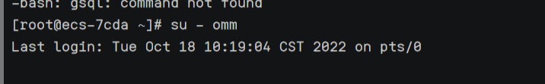

2.查看服务是否启动。

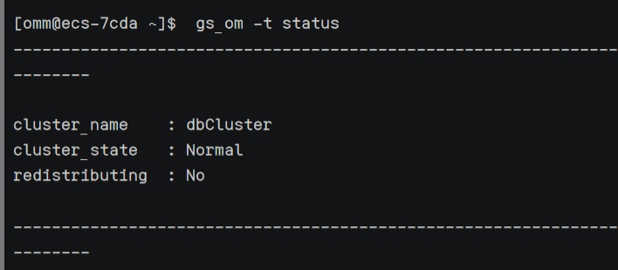

3.启动数据库服务

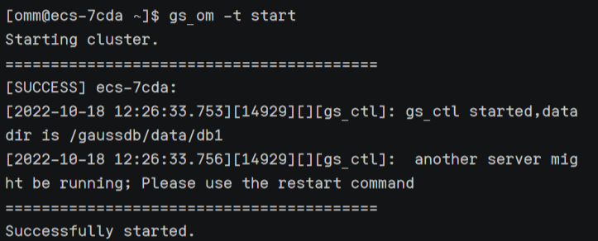

4.连接数据库

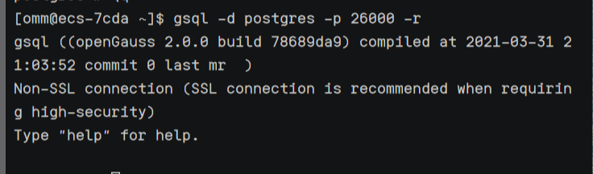

（2）触发器

1.创建部门表 dept(deptno, deptname)

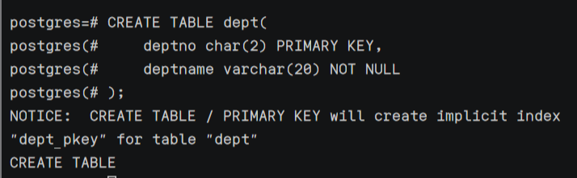

2.创建 Teacher 表：Teacher(ID, job, Sal, deptno）

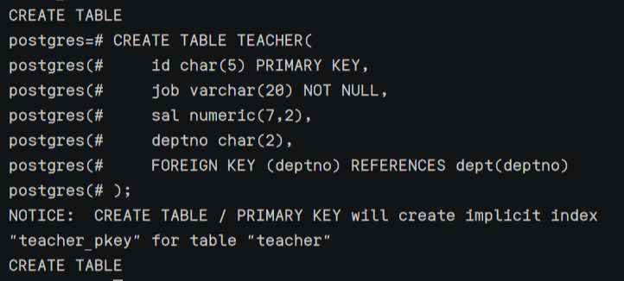

3.为dept表增加实验数据：(‘01’,’CS’), (‘02’,’SW’), (‘03’,’MA’)；为Teacher表增加实验数据：(‘10001’, ‘教授’,3800,’01’), (‘10002’,‘教授’,4100,’02’), (‘10003’,‘副教授’,3500,’01’), (‘10004’,‘助理教授’,3000,’03’)

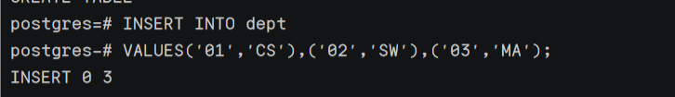

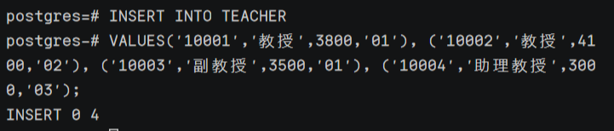

4.在 Teacher 表上创建一个 BEFORE 行级触发器（名称：INSERT_OR_UPDATE_SAL）以实现如下完整性规则：**教授的工资不得低于 4000 元，如果低于 4000 元，自动改为 4000 元**。

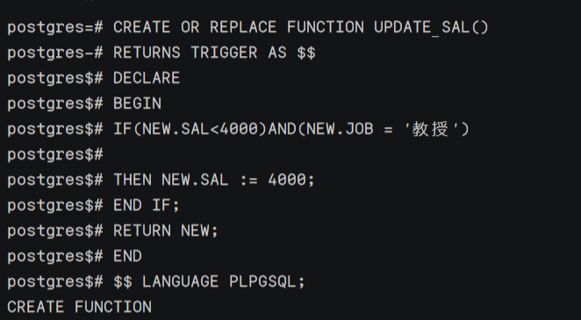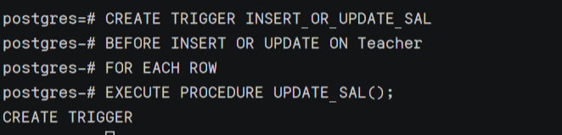

5.验证触发器是否正常工作：分别执行以下 A，B 两种操作，验证 INSERT_OR_UPDATE_SAL 触发器是否被触发？工作是否正确？如果正确，请观察 Teacher 表中数据的变化是否与预期一致。

A. 插入两条新数据(‘10005’,‘教授’,3999,’02’), (‘10006’,‘教授’,4000,’03’); B. 更新数据:将 id 为 10002 的教授工资改为 3900。

①插入数据

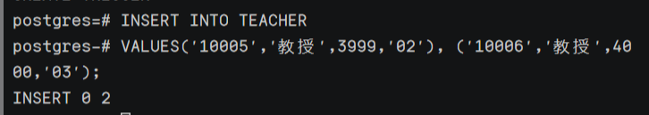

②更新数据

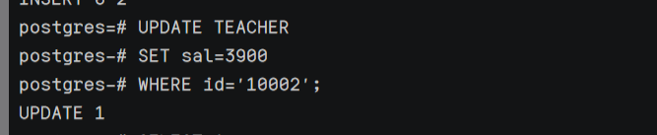

③检验

查看表，发现教授的工资都大等于4000，触发器正常工作。

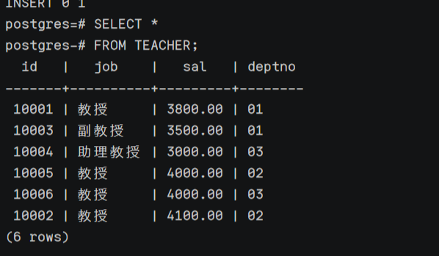

6.查看触发器（名称和代码）；

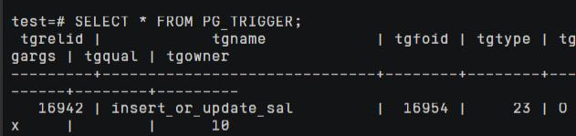

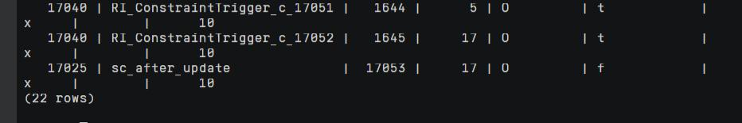

7.设计触发器自动维持表间的外码约束：删除 dept 表中 deptno 为 03 的数据后，teacher 表上引用该数据的记录也被自动删除。

①创建触发器

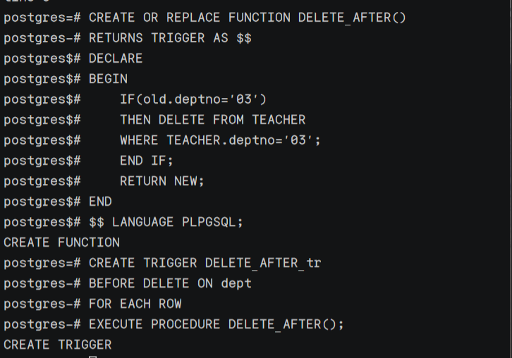

②检验触发器

删除dept表中deptno=‘03’的记录，再次查询teacher表，可以看到已经不存在depteno=‘03’的记录了。

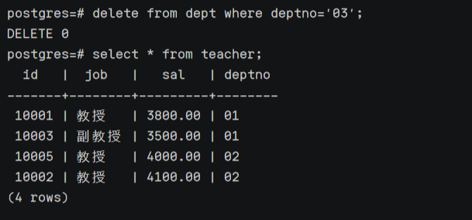

8.设计触发器实现审计日志记录（教材例 5.21）：当对表 SC 的 Grade 属性进行修改时，若分数增加了 10%及其以上，则将此次操作记录到下面表中：SC_U(Sno, Cno, Oldgrade, Newgrade)，其中， Oldgrade 是修改前的分数，Newgrade 是修改后的分数

先切换到test数据库，数据库中已经有学生课程表。

①建表

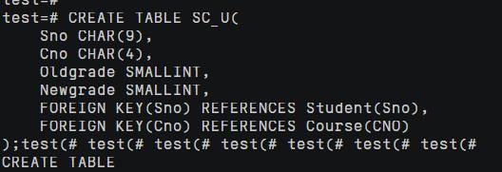

②创建触发器

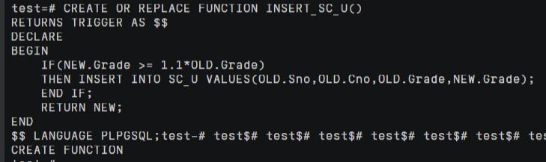

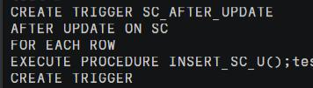

③检验

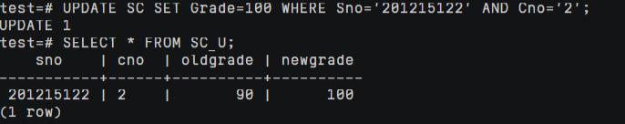

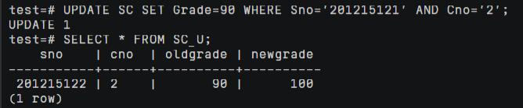

第一条修改满足了条件，被记录下来，第二条 85->90 不满足 1.1，没被记录下来

9.将触发器sc_after_update 改名为 update_sc_tri

ALTER TRIGGER sc_after_update RENAME TO update_sc_tri;

10.禁用触发器

①数据复原

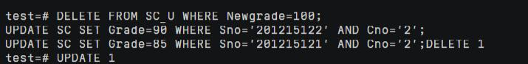

②修改表



重新修改数据，SC_U 中无内容

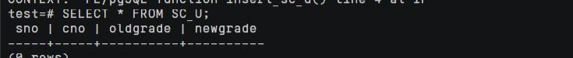

11.删除触发器





**思考：**在对表的数据进行改动的时候，可以提前做出判断，避免错误

的发生；在改动数据的时候，对该项改动进行记录；

3.实验总结

3.1 完成的工作

建表；

创建函数；

创建触发器；

对触发器进行测试；

3.2 对实验的认识

学会了触发器的使用；

3.3 遇到的困难及解决方法

无